المكونات

- تقديم.
- الإطار القانوني.
- منهجية العمل.
- مراحل إعداد برنامج العمل.
- عمليات التشخيص التشاركي.
- نتائج التشخيص التشاركي.
- المحاور ذات الأولوية للتدخل.
- مصفوفات المشاريع المبرمجة.
- منظومة التتبع والتقييم.

تقديم

تعتبر عملية إعداد برنامج عمل الجماعة للفترة الممتدة بين 2022-2027 من أهم الأوراش التنموية التي عرفتها جماعة سيدي يحيى الغرب، والتي عملت على الانخراط فيها وإنجازها مختلف مكونات المجتمع المدني والمصالح الإدارية والتقنية المحلية، الإقليمية والجهوية في إطار من التكامل والتفاعل الإيجابي مع كل القضايا التي تهم مجالات التنمية المحلية المستدامة بالمدينة.
كما تأتي هذه العملية في خضم التحولات الكبرى التي تعرفها المملكة المغربية سواء على مستوى تنزيل المبادئ العامة لدستور 2011 وخاصة فيما يتعلق بالحكامة والشفافية والديمقراطية التشاركية، أو على مستوى تنفيذ وأجرأة النصوص القانونية والتنظيمية ذات العلاقة بالتدبير المحلي والتنمية المجالية.
وفي هذا السياق، فتح المجلس الجماعي لمدينة سيدي يحيى الغرب باب المشاورات المستفيضة مع كافة مكونات النسيج الاجتماعي والاقتصادي بالمدينة، وكذا المصالح الخارجية للدولة والأحزاب والنقابات والجمعيات والهيئات المهنية وعموم الساكنة من أجل تمثل العناصر الأساسية لتشخيص مجالي تشاركي يفضي إلى حصر المحاور الأساسية للتنمية بالمدينة وكذا المشاريع ذات الأولوية للتدخل على مدى ست سنوات.
واعتبارا لضرورة أن تفضي هذه العملية المعقدة والمتعددة الجوانب إلى وضع برنامج عمل يتصف بالواقعية والقابلية للتحقق، فقد كان من الواجب توجيه عناية جميع المساهمين والمتدخلين في إنجازها إلى أن تكون المشاريع المقترحة للبرمجة ذات أساس تعاقدي حتى يتم ضمان الحد الأدنى لإنجازها.
وفي الختام، لابد من التوجه بالشكر الوافر والامتنان الجزيل إلى السيد عامل إقليم سيدي سليمان وإلى كل الفعاليات التي ساهمت في إعداد هذا البرنامج بدءا بأعضاء لجنة القيادة وفريق العمل الذين خصصوا لهذه العملية من الجهد والوقت والصبر ما يستحقون عليه الثناء والتقدير، كما نصل الشكر لكل المصالح الإدارية والتقنية التي عملت على توضيح الرؤى واستجلاء الأولويات.
الإطار القانوني لبرنامج عمل الجماعة

تتأسس عملية برنامج عمل جماعة سيدي يحيى الغرب على عدد من المقتضيات القانونية والتنظيمية التي تنص على ضرورة وضعه من لدن المجلس الجماعي وفق ضوابط ومساطر محددة وهي كالتالي:
- دستور المملكة لسنة 2011 وخاصة:
الفصل 13: تعمل السلطات العمومية على إحداث هيئات للتشاور قصد إشراك مختلف الفاعلين الاجتماعيين في إعداد السياسات العمومية وتفعيلها وتنفيذها وتقييمها.
الفصل 139: تضع الجهات والجماعات الترابية الأخرى آليات تشاركية للحوار لتيسير مساهمة المواطنات والمواطنين والجمعيات في إعداد برامج التنمية وتتبعها.
- القانون التنظيمي 14-113 المتعلق بالجماعات ولا سيما المادة 78 التي تنص على مايلي:
" تضع الجماعة تحت إشراف رئيس مجلسها برنامج عمل الجماعة .... يحدد هذا البرنامج الأعمال التنموية المقرر إنجازها أو المساهمة فيها بتراب الجماعة خلال مدة 6سنوات.
يتم إعداد برنامج عمل الجماعة ..... بانسجام مع توجهات برنامج التنمية الجهوية ووفق منهج تشاركي، وبتنسيق مع عامل العمالة أو الإقليم أو من ينوب عنه بصفته مكلفا بتنسيق أنشطة المصالح الخارجية.
يجب أن يتضمن برنامج عمل الجماعة تشخيصا لحاجيات وإمكانيات الجماعة وتحديدا لأولوياتها وتقييما لمواردها ونفقاتها التقديرية الخاصة بالسنوات الثلاثة الأولى وأن يأخذ بعين الاعتبار مقاربة النوع."
- المرسوم 301-16-2 الصادر بتاريخ 29 يونيو2016 القاضي بتحديد مسطرة إعداد برنامج عمل الجماعة وتتبعه وتحيينه وتقييمه وآليات الحوار والتشاور لإعداده.

منهجية العمل

في إطار العمل على تنزيل المقتضيات الدستورية والقانونية ذات الصلة بإعداد برنامج عمل الجماعي، حرصت رئاسة المجلس الجماعي على توفير الإطار الملائم لضمان مشاركة جميع الفاعلين المحليين، وذلك من خلال إحداث:
لجنة القيادة تتألف من أعضاء مكتب المجلس ورؤساء اللجن الدائمة ونوابهم.
فريق العمل يتألف من رؤساء اللجن الدائمة ونوابهم ومدير المصالح الجماعية ورؤساء المصالح وعدد من الأطر الإدارية والتقنية بمختلف التخصصات.
ومن جهة أخرى، فقد تم العمل على توزيع الأدوار بين مكونات فريق العمل مع مراعاة الحضور الفعال للعنصر النسوي ومساهمته الوازنة في مختلف العمليات المرتبطة بهذا المسار.
ولا بد من الإشارة إلى أن فريق العمل قد اتفق على اعتماد المنهجية المعروفة ب SWOT المبنية على أساس المقاربة الرباعية التي تستخرج نقط القوة – نقط الضعف – الفرص – التهديدات أو المخاطر، وذلك لما حققته هذه المنهجية من نتائج جيدة على مستوى التخطيط الاستراتيجي وخصوصا في مجال التنمية المستدامة.
نقط القوة | نقط الضعف  SWOT
الفرص | التهديدات

مراحل إعداد برنامج العمل

في هذا الإطار تم القيام بالعديد من الإجراءات التنظيمية وعقد سلسلة من اللقاءات التمهيدية من أجل الإعداد لانطلاق هذه العملية ونخص بالذكر منها:
- عقد الاجتماع الإخباري والتشاوري الأول بتاريخ 16 مارس 2022 بدار الشباب الشهيد بلقصيص حول إعداد برنامج عمل الجماعة.
- إصدار قرار لرئيس المجلس الجماعي عدد 01 بتاريخ 18 مارس 20222 يقضي بانطلاق عملية إعداد برنامج عمل الجماعة مع نشره وتوجيه نسخة منه إلى السيد عامل إقليم سيدي سليمان.
- اعتبار أعضاء مكتب المجلس الجماعي المكون من رئيس المجلس ونوابه أعضاء لجنة قيادة هذا الورش الهام.
- تكوين فريق العمل الجماعي المكلف بإعداد برنامج عمل الجماعة من السيدات والسادة رؤساء اللجن الدائمة ونوابهم وكاتب المجلس ونائبه وعدد من مستشاري المجلس ومدير المصالح الجماعية وعدد من الأطر الإدارية والتقنية العاملين بمختلف المصالح الجماعية.

- المصادقة على الجدولة الزمنية لإعداد برنامج عمل الجماعة.
إعداد برنامج عمل جماعة  سيدي يحيى الغرب | مارس 2022 | أبريل 2022 | ماي 2022 |  | يونيو 2022 |  | يوليوز 2022
عملية التحضير والانطلاقة
تشخيص الحاجيات والإمكانيات
وضع وترتيب الأولويات التنموية تحديد المشاريع والأنشطة
تقييم النفقات التقديرية لثلاثة سنوات
بلورة مشروع برنامج عمل الجماعة
عرض مشروع برنامج العمل على اللجان الدائمة للمجلس
عرض مشروع برنامج العمل للمصادقة

- عقد لقاء تواصلي وتأطيري لمقرري الورشات التشاركية المحدثة لإعداد برنامج عمل الجماعة بتاريخ 01 أبريل 2022 بمقر الجماعة تحت إشراف السيد عمار حمداش أستاذ علم الاجتماع بجامعة ابن طفيل القنيطرة. X
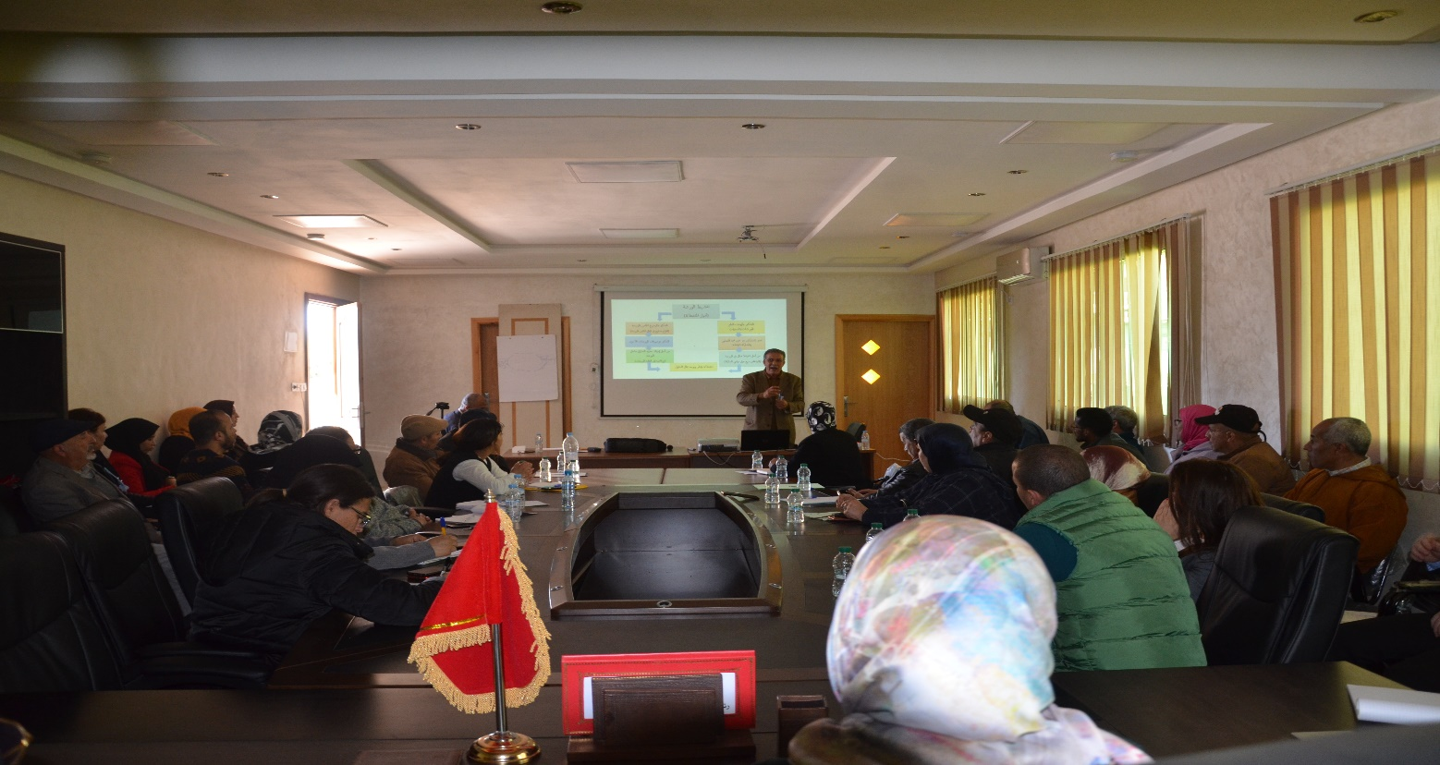
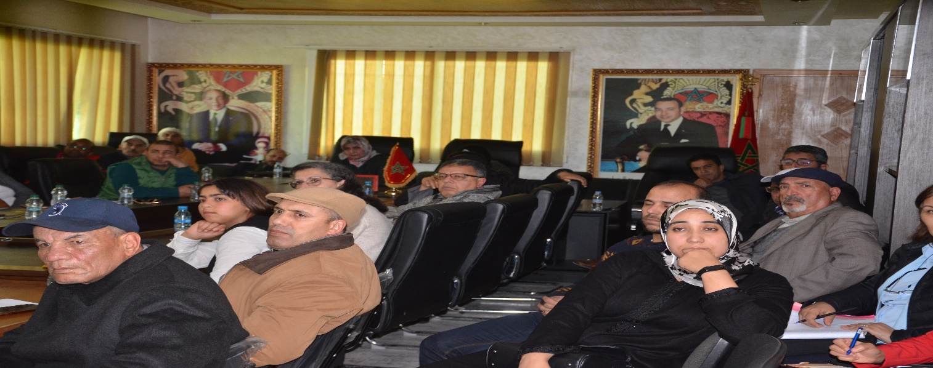

- مراسلة المصالح الخارجية عن طريق السلطة الإقليمية من أجل موافاة الجماعة بكافة المعطيات المتوفرة لديها والمتعلقة بتشخيص الوضعية الراهنة وبرامجها على المدى المتوسط، وكذلك من أجل تعبئة الموارد البشرية التابعة لهم من أجل تقديم المساعدة التقنية والمساهمة في تأطير أشغال الورشات التشاركية ذات الصلة بالقطاعات التي يشرفون على تدبيرها.
- إحداث الورشات التشاركية وتحديد المقرات وتواريخ اشتغالها حسب القطاعات.
اســـــم الـــــــورشــــــة | مقـــــــر الاشتغال | التاريخ | التوقيت | مقـــــرر الــورشة
القطاع المالي والتدقيق | مقر الجماعة | 05/06/07 أبريل 2022 | الواحدة والنصف زوالا | رشيد الكيني
الصحة والتعليم والرياضة | مقر الجماعة | 08/15/22 أبريل 2022 | الواحدة والنصف زوالا | ذ عبد الإله لهوازر  ذ بوعزة الخلقي  ذ محمد التيس
الشباب والثقافة والاتصال والتواصل | مقر الجماعة | 09/16/23 أبريل 2022 | الواحدة والنصف زوالا | ذ محمد أحدو  ذ ادريس الكرش
الصناعة والتجارة والمهن الحرة | مقر الجماعة | 11/18/25 أبريل 2022 | الواحدة والنصف زوالا
المرافق العمومية والخدمات والنقل | مقر الجماعة | 12/19/26 أبريل 2022 | الواحدة والنصف زوالا | ذ أحمد الميموني
التعمير والبيئة وتنظيم المجال | دار الطالب س-ي-غ | 13/20/27 أبريل 2022 | الواحدة والنصف زوالا | ذ بوعزة الخلقي  ذ ادريس الشافي  د حفصة عناب
النسيج الجمعوي والشغل | دار الطالب س-ي-غ | 14/21/28 أبريل 2022 | الواحدة والنصف زوالا | ذ طارق بورحيم

صور الورشات التشاركية

- ورشة القطاع المالي والتدقيق.
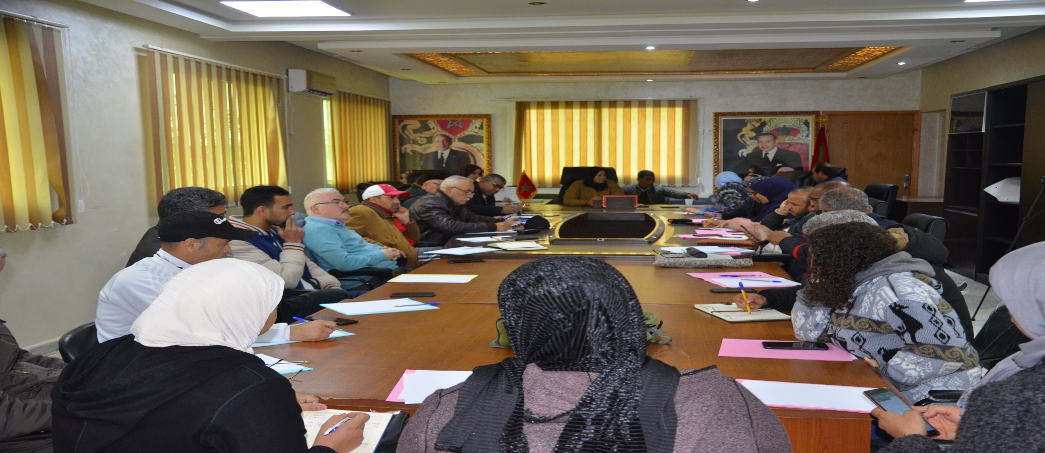

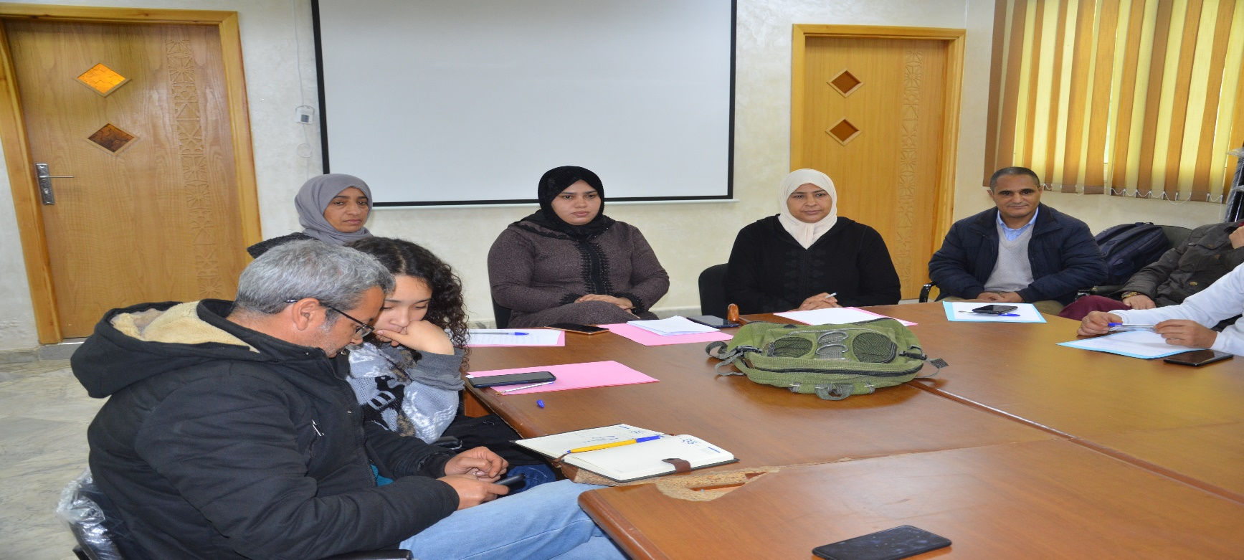

- ورشة الصحة والتعليم والرياضة. (قطاع الصحة)
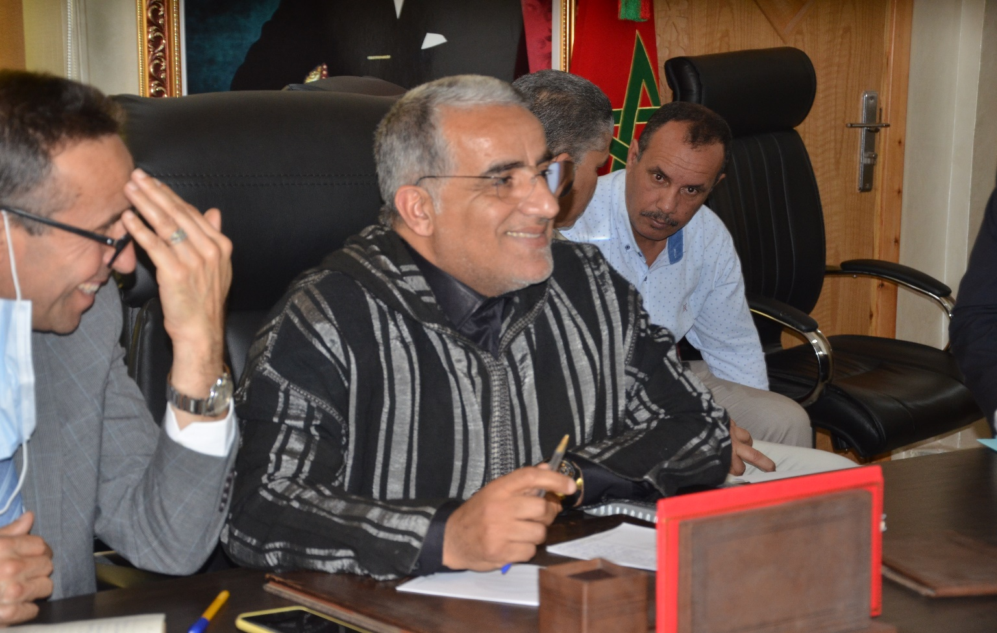

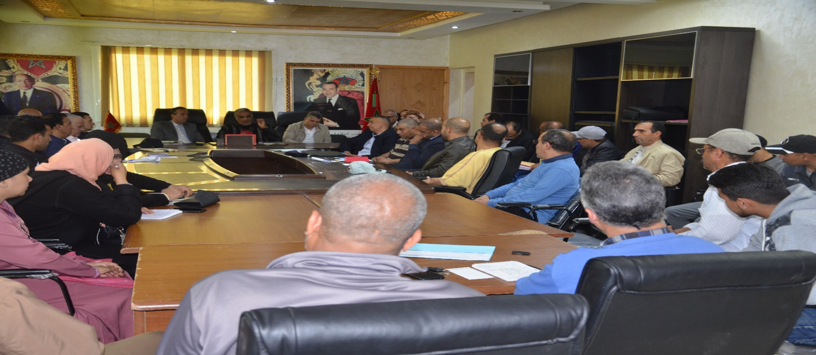

- ورشة الصحة والتعليم والرياضة. (قطاع التعليم والرياضة)
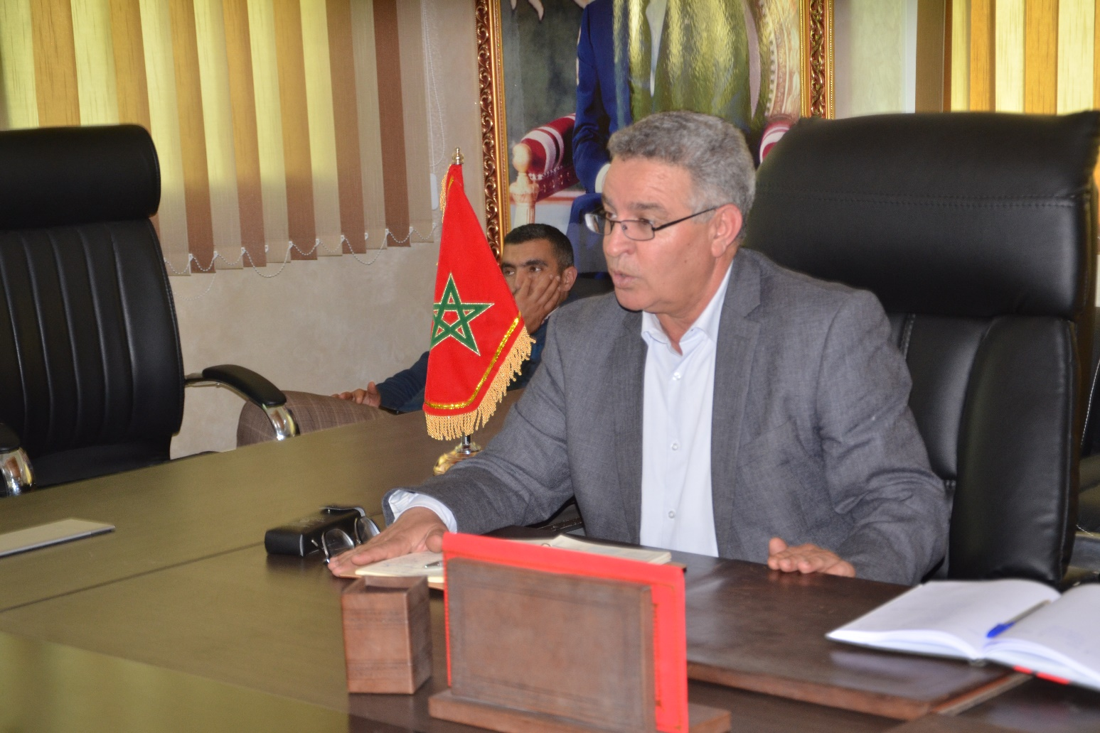

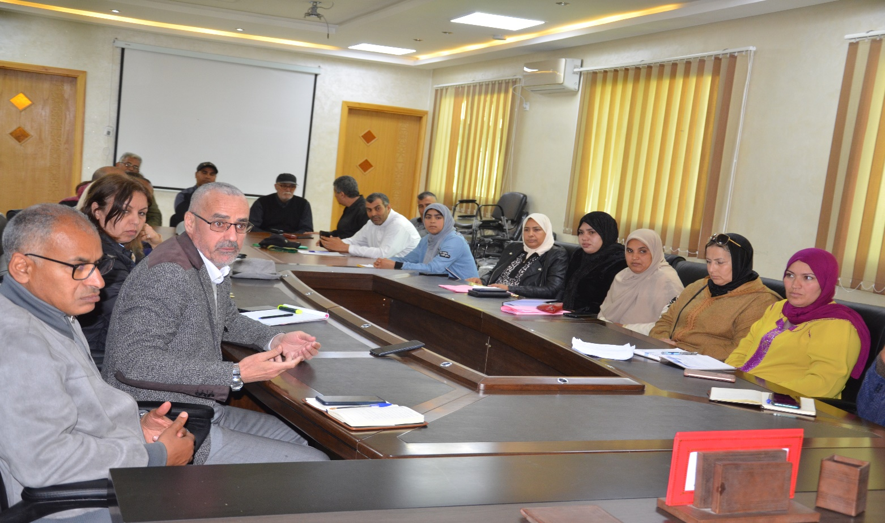

- ورشة الشباب والثقافة والتواصل. (قطاع الثقافة)
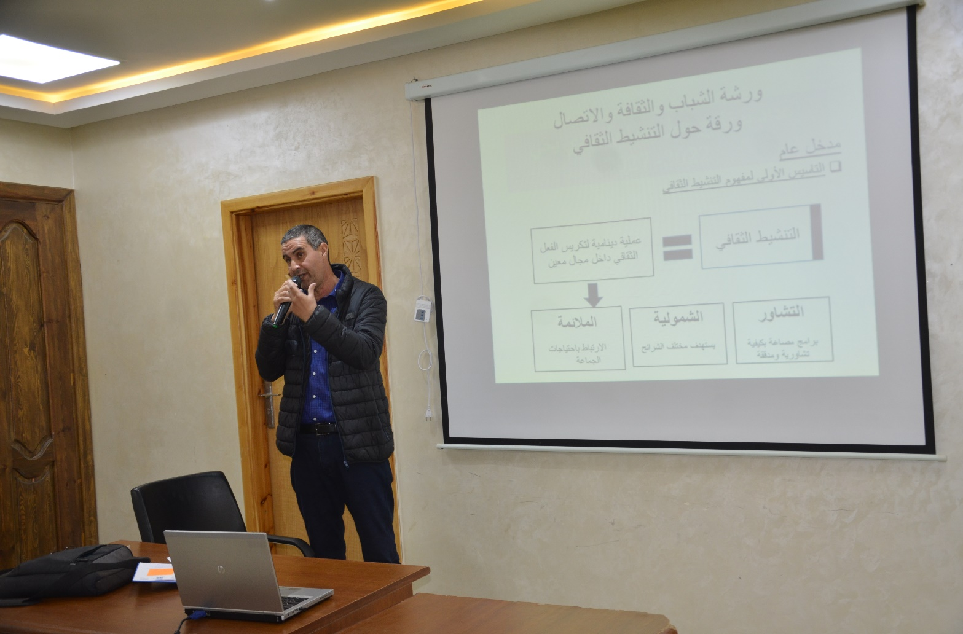

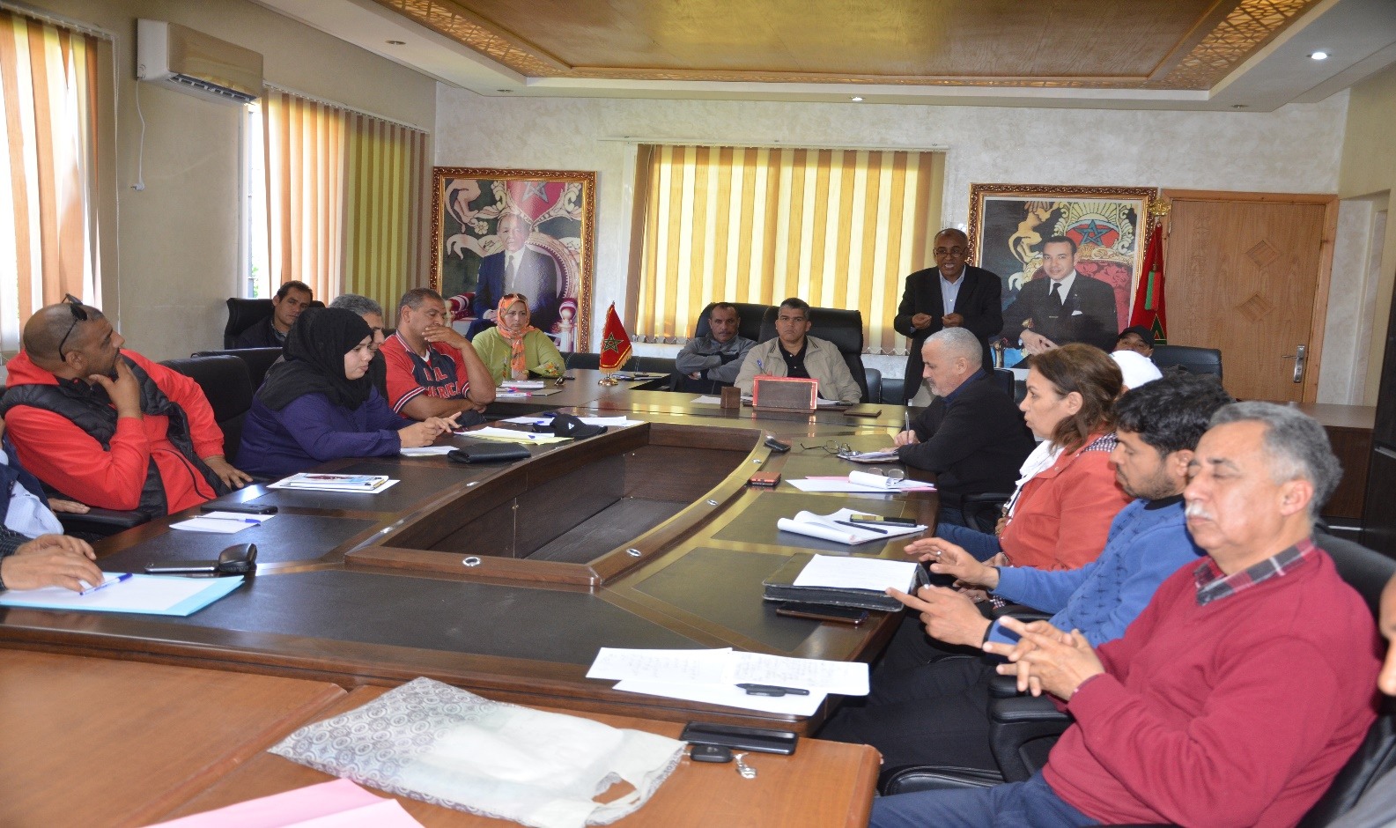

- ورشة الشباب والثقافة والتواصل. (قطاع الشباب والتواصل)
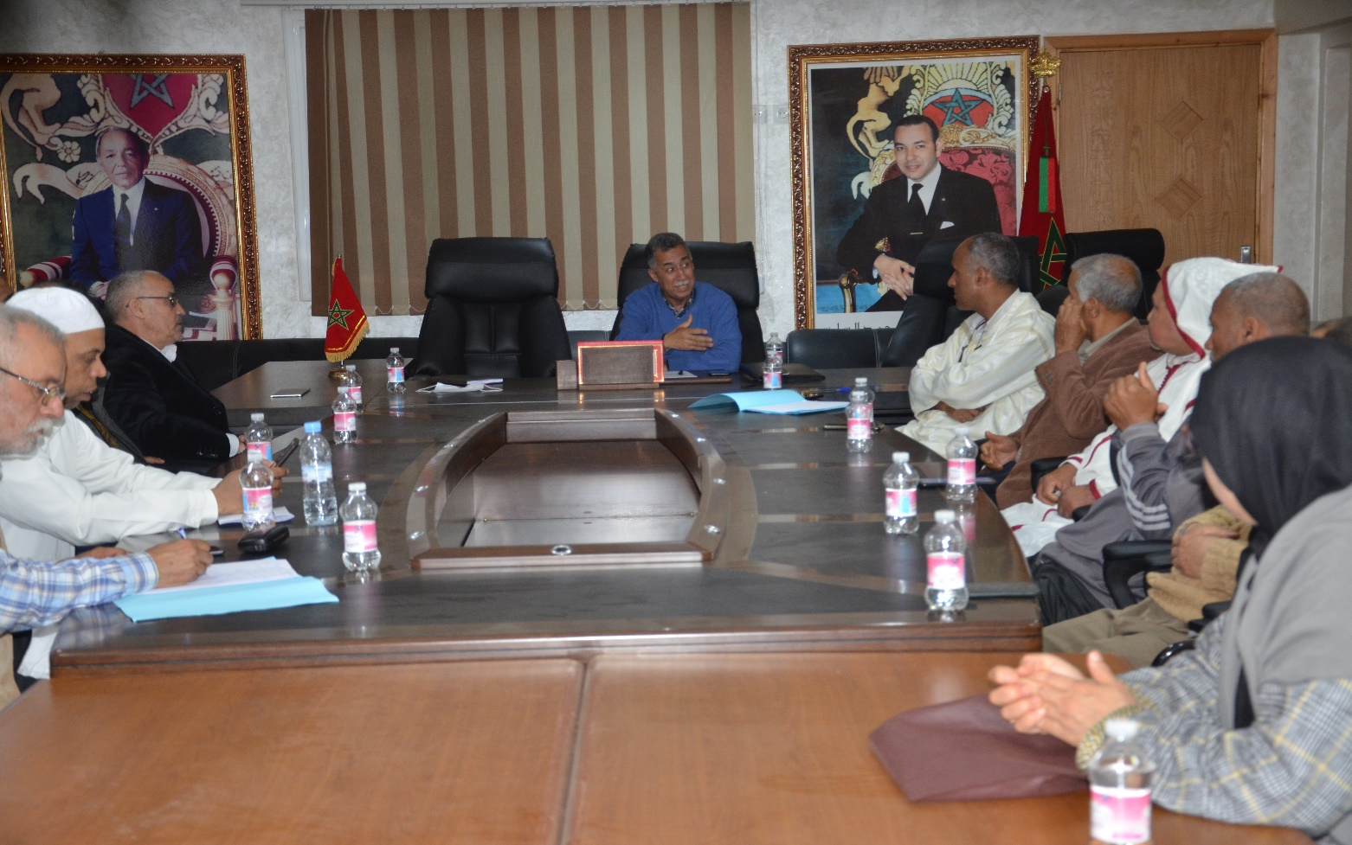

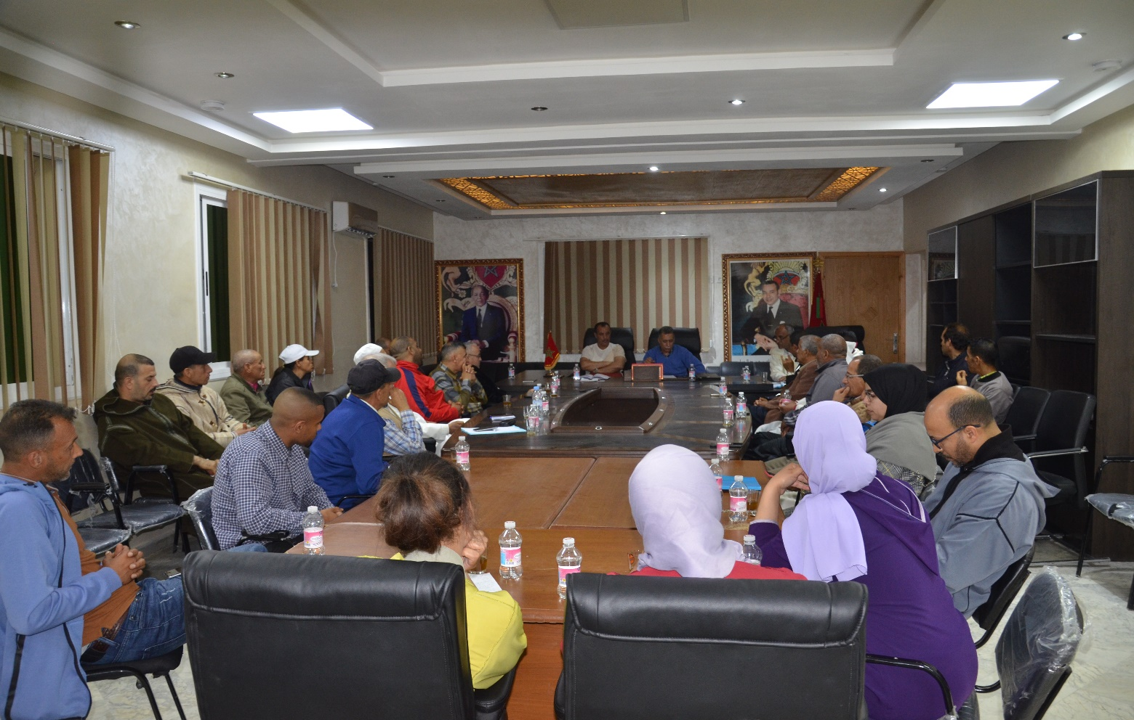

- ورشة الصناعة والتجارة والمهن الحرة.
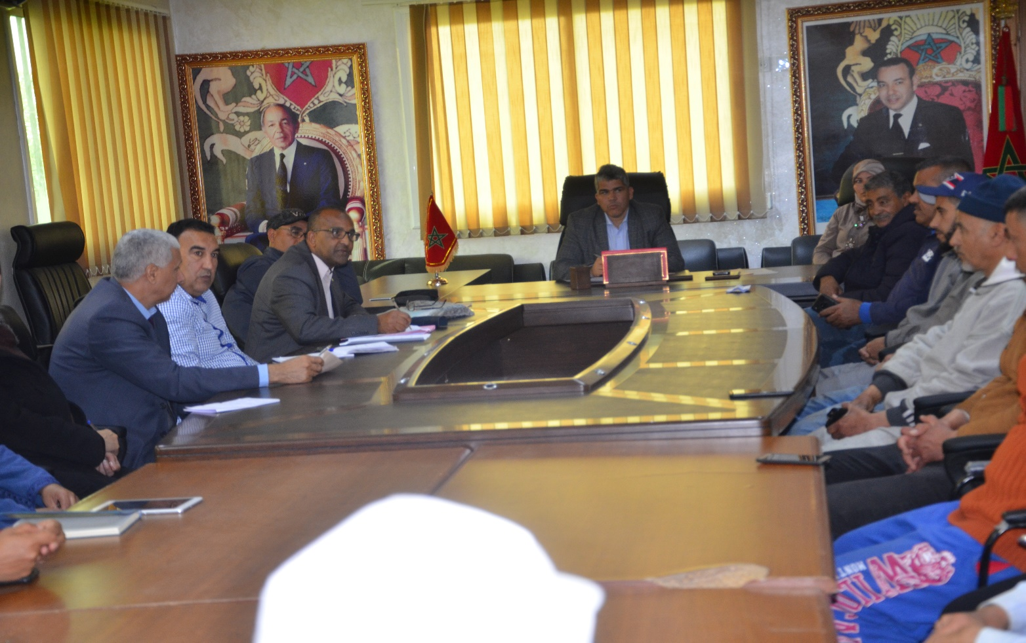

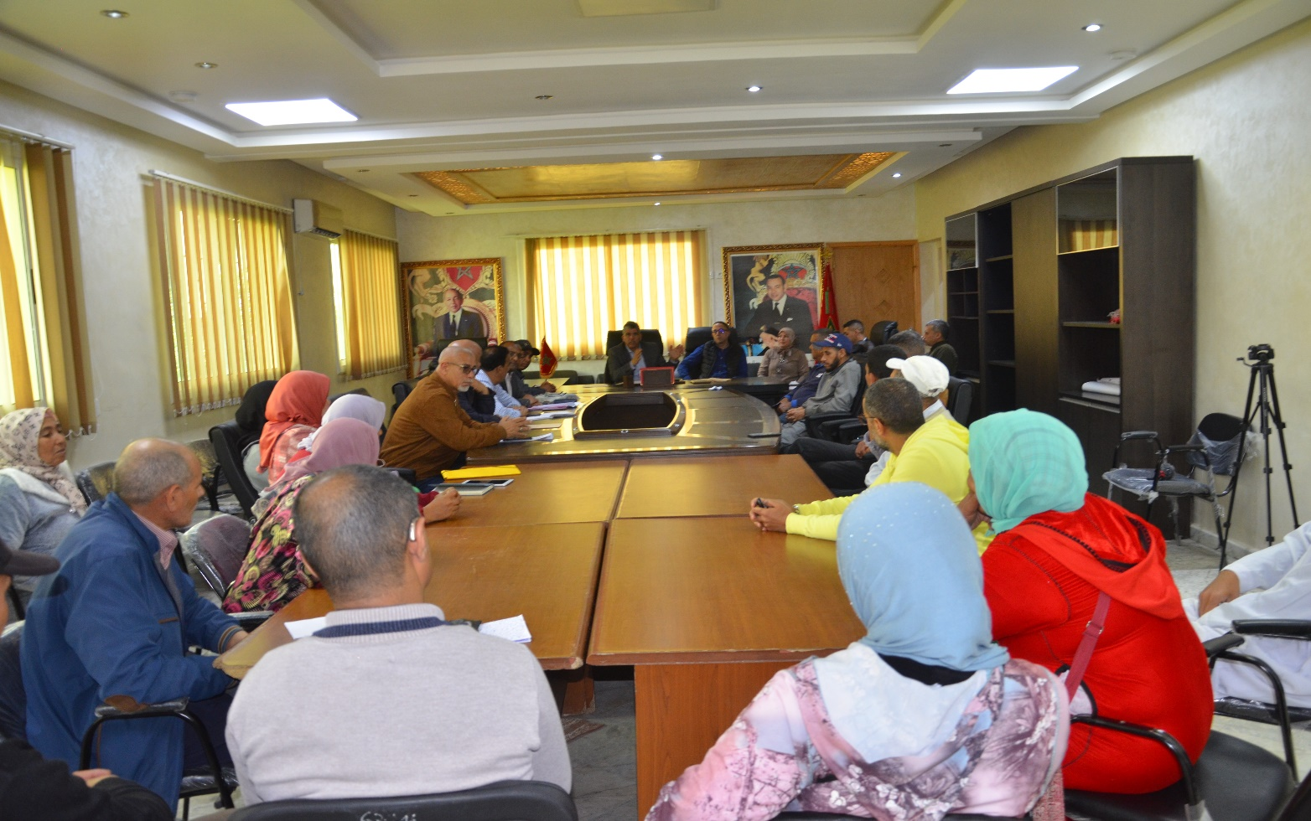

- ورشة المرافق العمومية والخدمات.
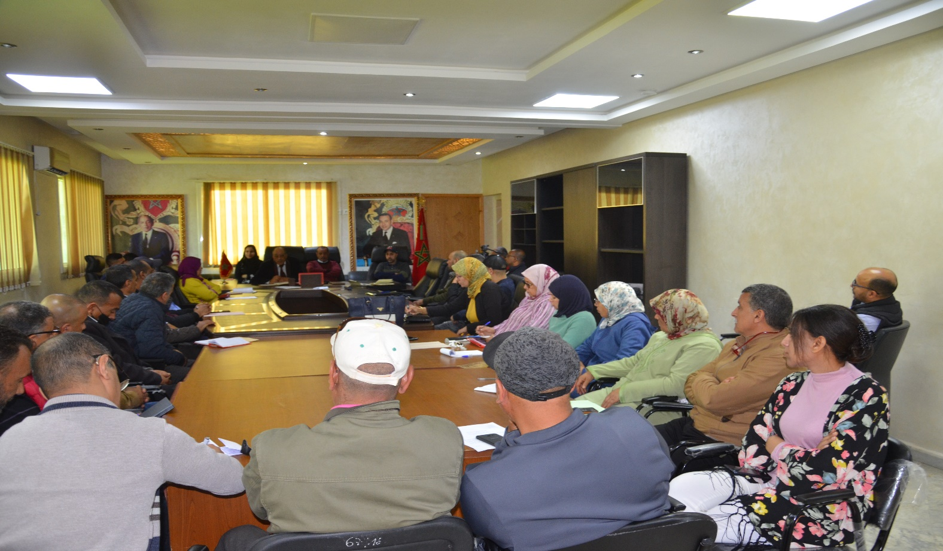

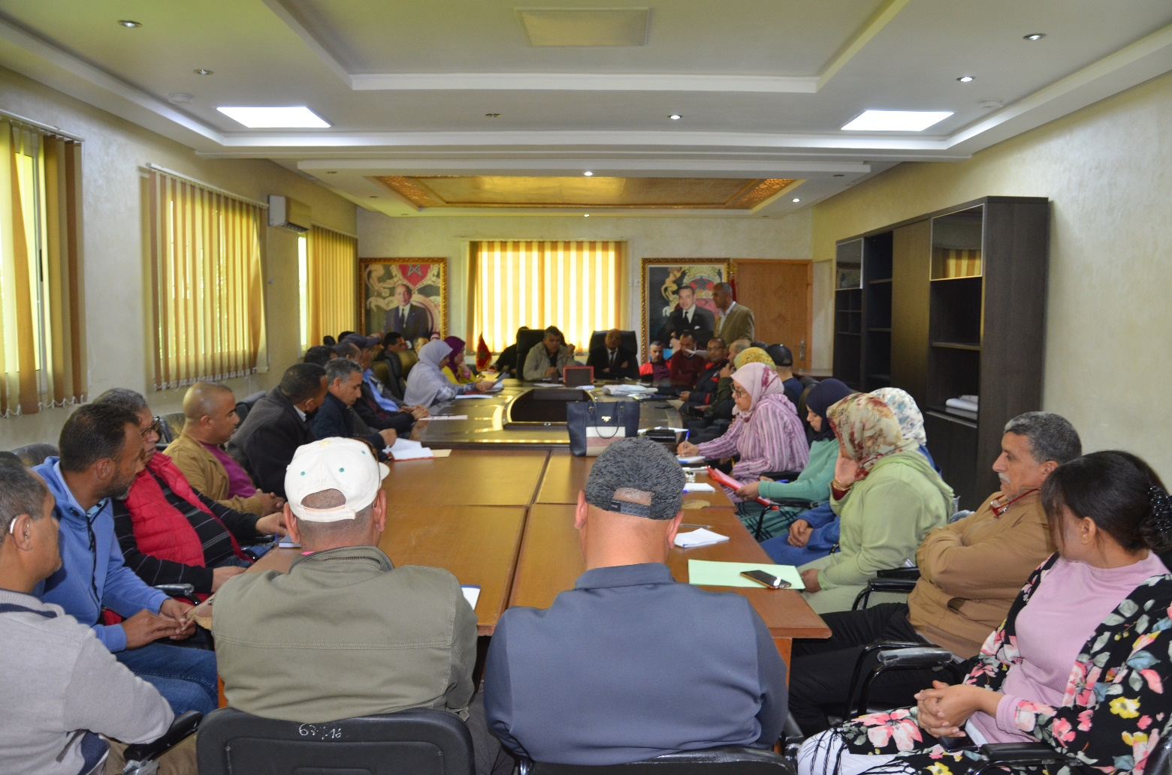

- ورشة التعمير والبيئة وتنظيم المجال (قطاع التعمير).
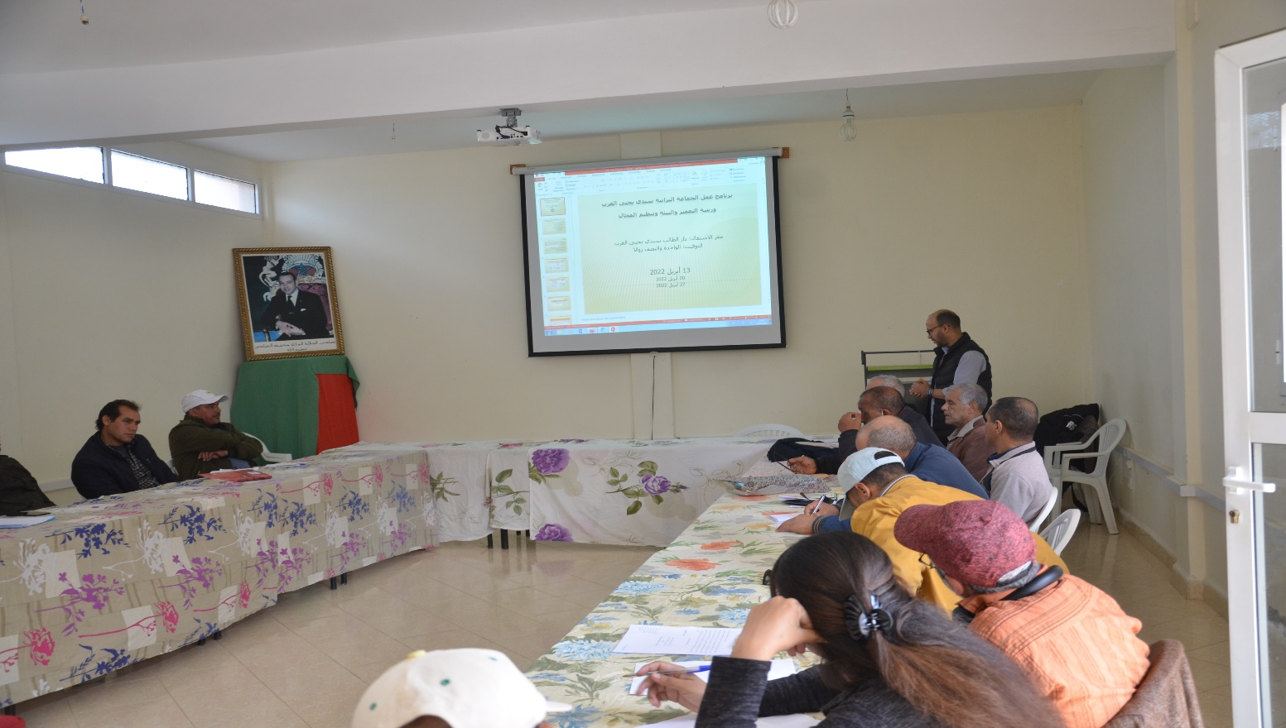

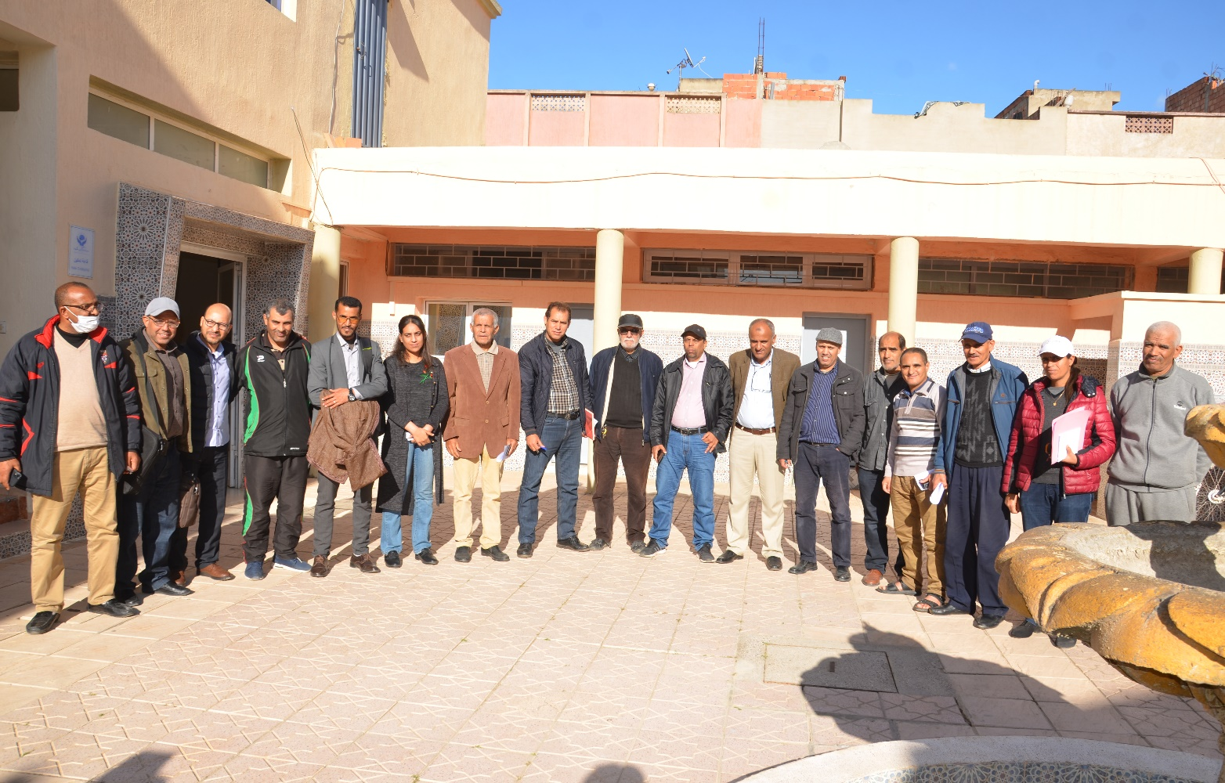

- ورشة التعمير والبيئة وتنظيم المجال (قطاع تنظيم المجال).
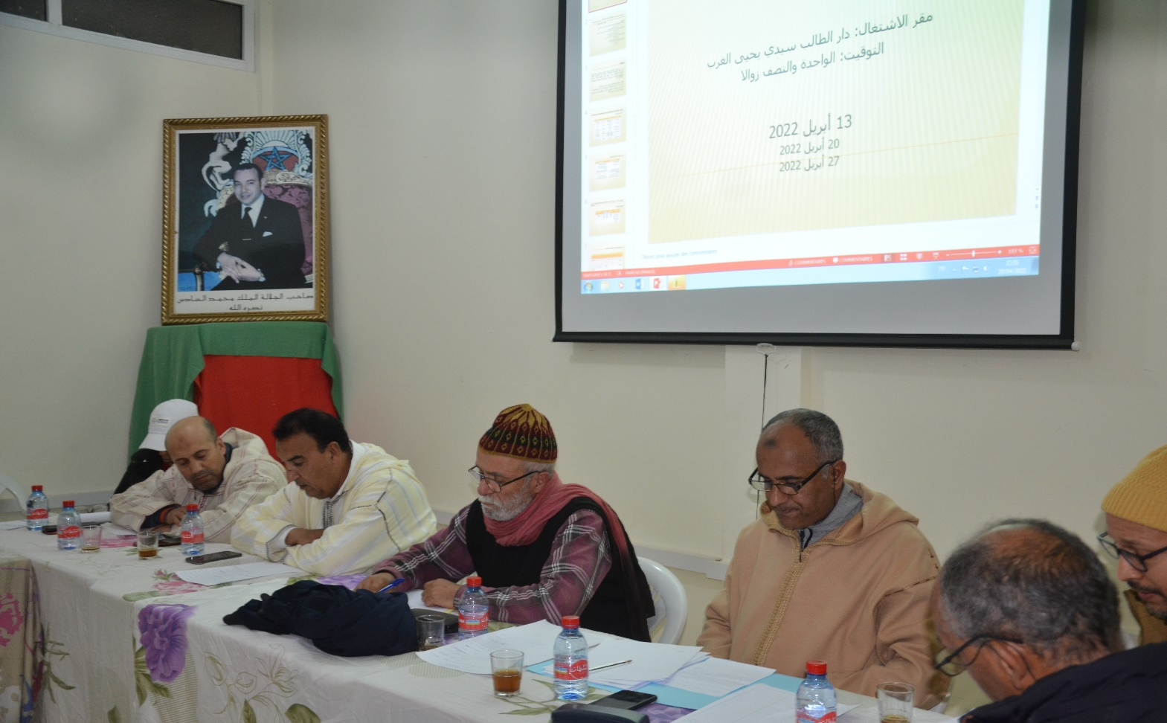

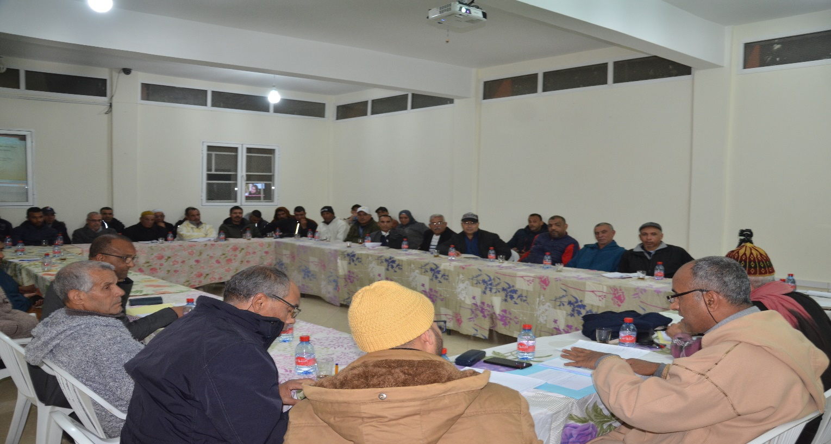

10-ورشة التعمير والبيئة وتنظيم المجال (قطاع البيئة).
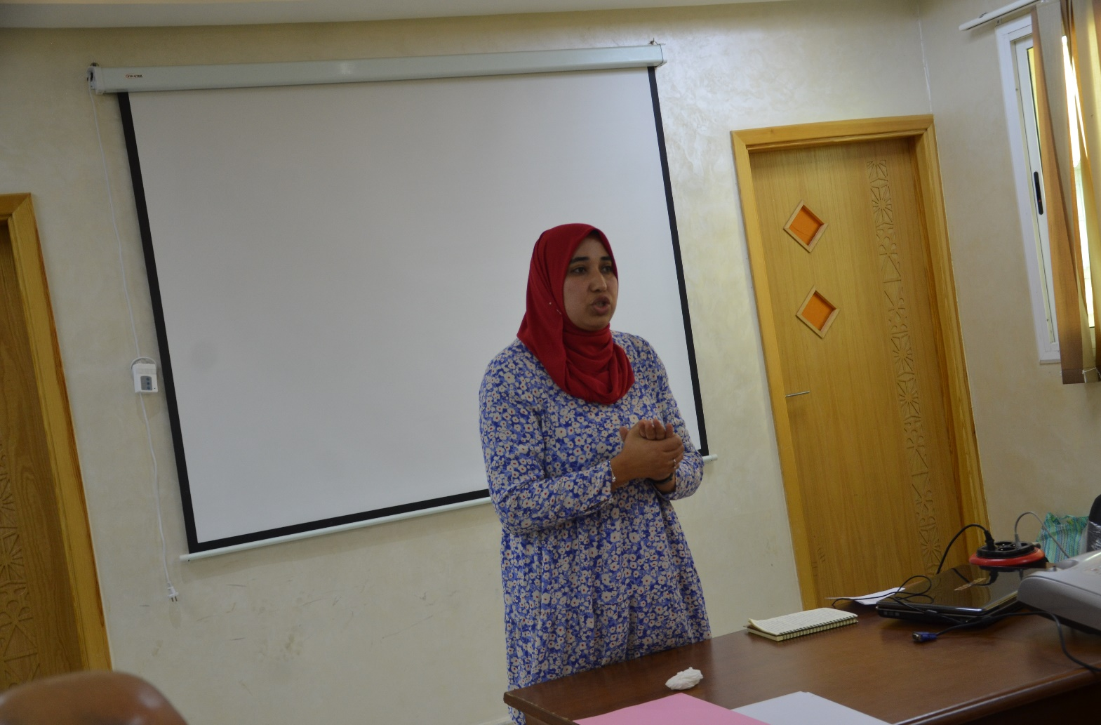

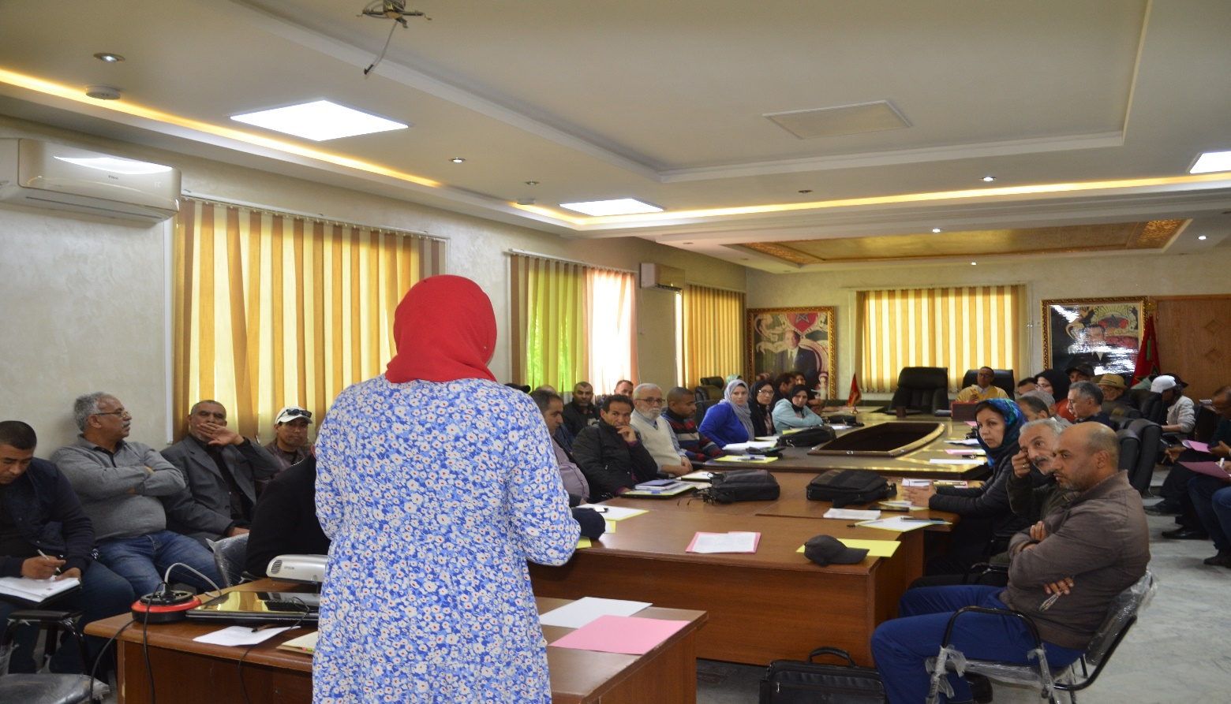

11-ورشة النسيج الجمعوي والشغل.
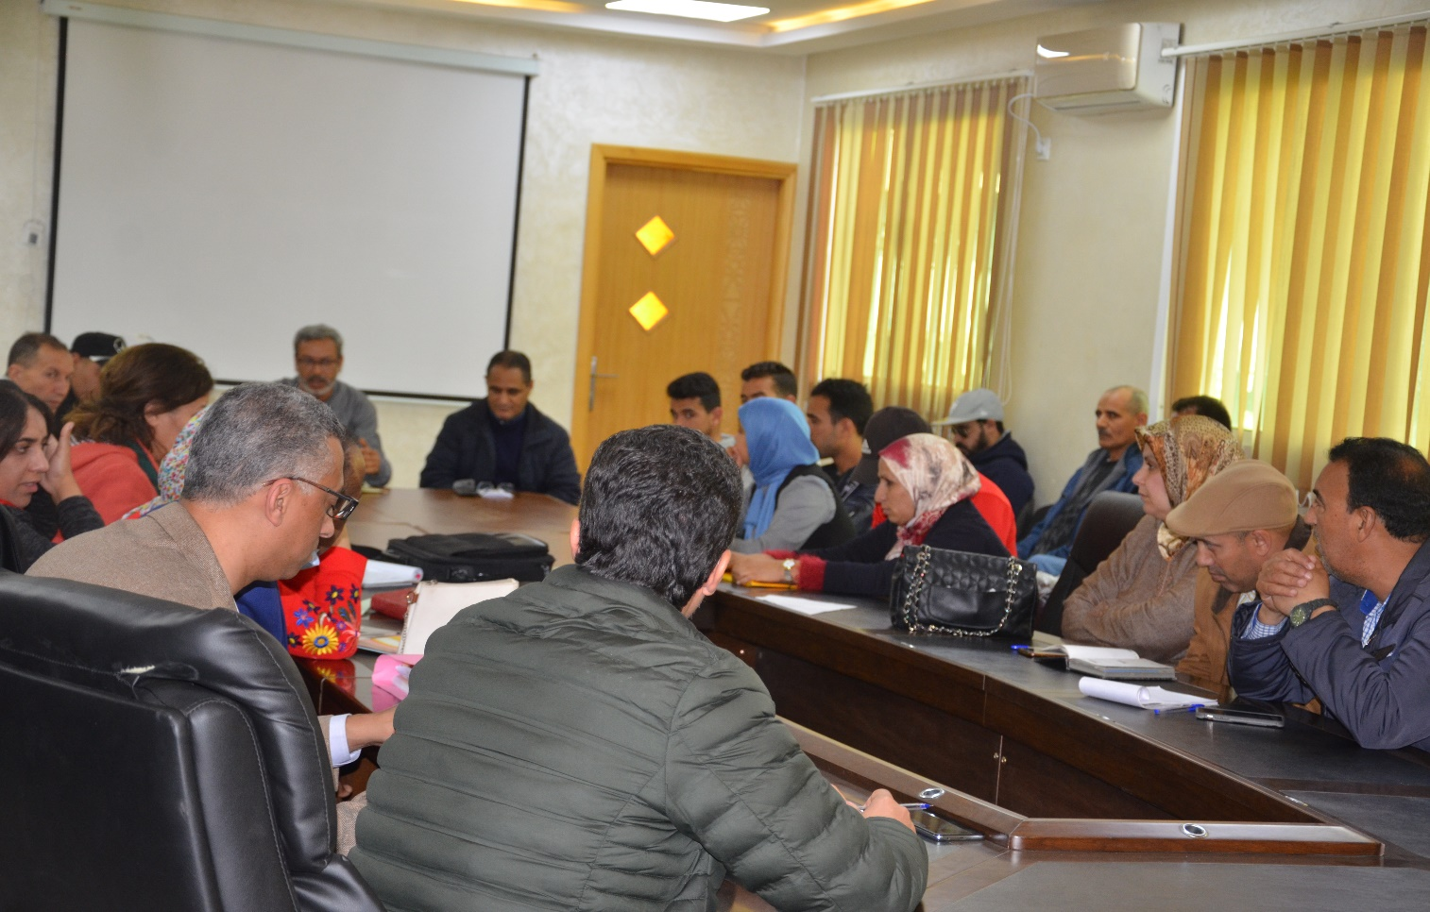
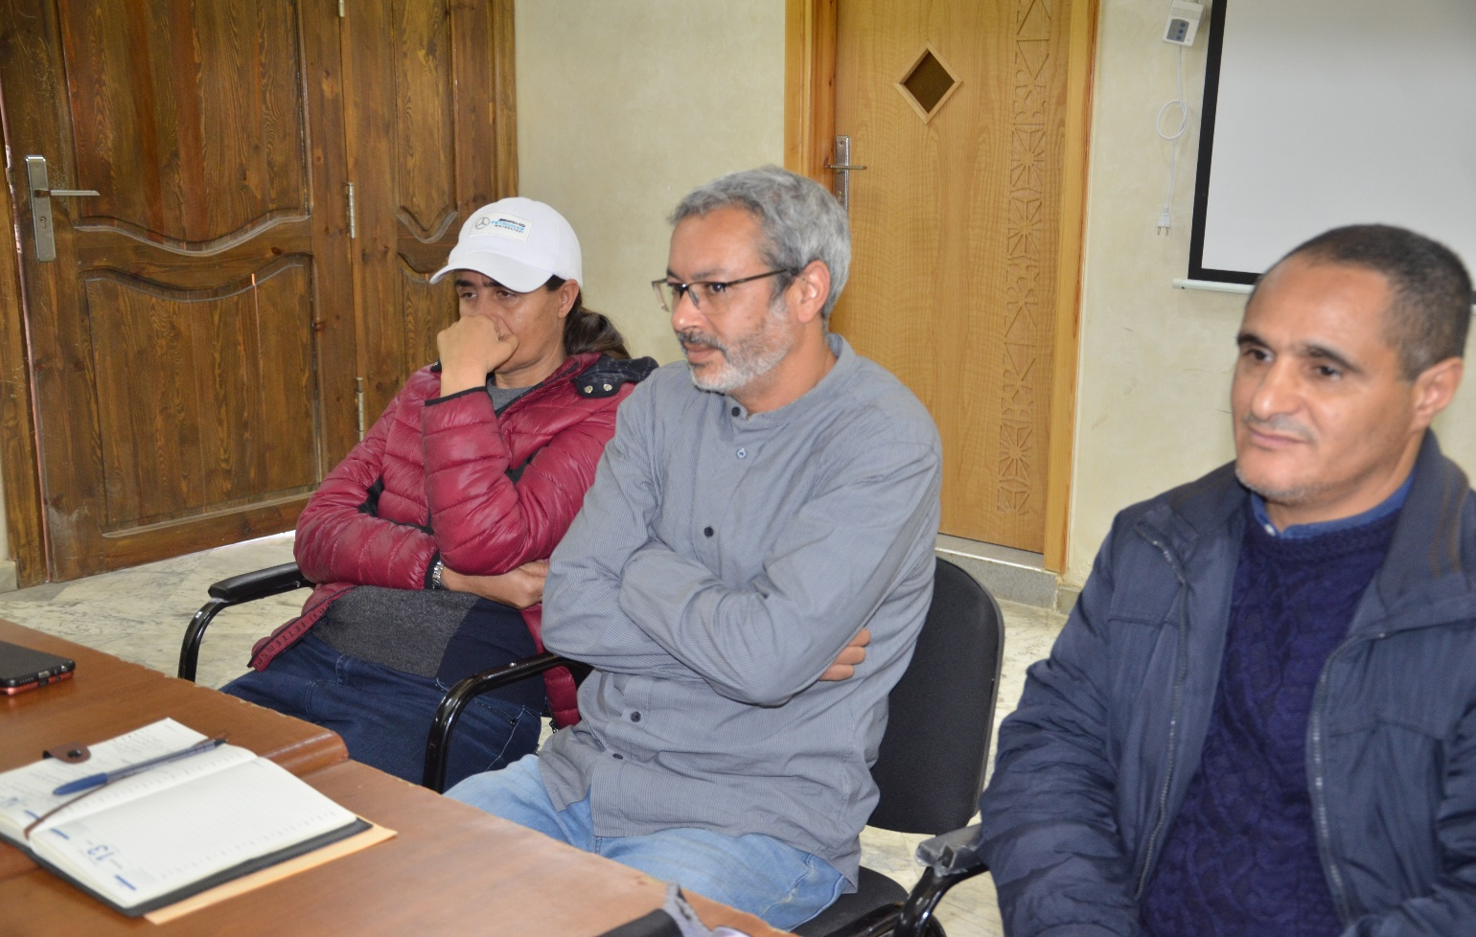

نتائج
التشخيص
التشاركي

نتائج التشخيص التشاركي

بعد انتهاء عمليات التشخيص التشاركي على مستوى الورشات، عمل فريق العمل على تجميع التوصيات إلى جانب المعطيات المتوصل بها من طرف المصالح الخارجية والوثائق والدراسات المتوفرة لدى الجماعة وخاصة منها:
برنامج عمل جماعة سيدي يحيى الغرب 2017-2022.
البرنامج المندمج لتنمية لإقليم سيدي سليمان.
تصميم التهيئة لمدينة سطات.
نتائج الإحصاء العام للسكنى والإسكان (2014).
وقد مكنت هذه الوثائق من توفير قاعدة محينة من المعطيات ستشكل الأرضية العملية لبرنامج العمل بعد إغنائها بمعطيات التشخيص التشاركي المنبثقة عن الورشات المحدثة والتي تم تفريغها وفق منهجية SWOT والوصول إلى التوصيات الآتية:

- ورشة الثقافة والشباب والتواصل

مقترحات وتوصيات الورشات التشاركية المحدثة لإعداد برنامج عمل جماعة سيدي يحيى الغرب 2022-2027
قطاع الثقافة تحت إشراف الأستاذ محمد أحدو
قطاع الثقافة تحت إشراف الأستاذ محمد أحدو

- تحديد الهوية الثقافية لسيدي يحيى الغرب والمحافظة على مآثرها التاريخية وتراثها المحلي.
- دعم أنشطة دار الثقافة وإحياء دورها الثقافي بدل الإداري (تنظيم معارض للرسم والفن التشكيلي، معرض الكتاب الجهوي، التعريف بالإنتاجات والطاقات المبدعة)
- إقامة مسابقات ثقافية بين المؤسسات التعليمية بمساهمة المجلس وبتنسيق مع المديرية الإقليمية للتعليم وأندية القراءة وطنيا تشجيعا للقراءة بين المتعلمين.
- التشجيع والتكفل بالبحوث العلمية الجامعية التي تهم الجوانب الثقافية للمدينة ولتراثها ومعالمها الاجتماعية والتاريخية بشراكة مع المؤسسات الجامعية والمراكز الوطنية للبحث.
- تكوين مجموعة إدارية للسهر على تسيير المركب الثقافي وتنظيم أنشطة ثقافية تكميلية بتنسيق مع الوزارة الوصية، أو القطاع الخاص ومؤسسات البحث العلمي والبعثات.
- تنظيم ورشات تكوينية للمنشطين الثقافيين.
- خلق ورشات وأنشطة تستهدف أطفال الأحياء وتشجيع الجمعيات بإدماج البعد الثقافي الوطني في المقاربة الثقافية، وخلق توازن بين ما هو حداثي معاصر وما هو تراثي.
- توسيع دائرة الشركات بين الجماعة والمؤسسات التربوية المحلية والجمعيات الوطنية المهتمة بالشأن الثقافي، وكذا مع الهيئات والبعثات والمراكز الثقافية، والوزارة الوصية، وزارة الثقافة في سبيل دعم وتعزيز البنيات الثقافية بالمدينة.
- تكريم الفعاليات الثقافية المنحدرة من المدينة تشجيعا للفعل الثقافي لدى الشباب وتحفيزهم على العطاء والاجتهاد.
- الانفتاح على الكفاءات الإبداعية الوطنية توخيا للجودة، وتحقيقا للتلاقح الثقافي.
- إقامة مهرجان سنوي للمدينة للتعريف بمختلف الأنشطة والفعاليات الثقافية والاقتصادية وفق مقاربة جديدة يتم البحث فيها عن مساهمة المستثمرين والمستشهرين.
- إحداث مركز ثقافي جديد وفتح أبوابه أمام الأنشطة الثقافية للجمعيات المحلية على قاعدة التنسيق.
- خلق مكتبة على مستوى كل مقاطعة إدارية بالمدينة.
- إحداث مسرح صغير بالهواء الطلق بجوار حديقة عمومية.
قطاع الشباب والتواصل تحت إشراف الأستاذ ادريس الكرش

- تبسيط المساطر الإدارية من خلال تنظيم دورات تكوينية لتسهيل الفهم وتنفيذ القوانين الجديدة.
- وضع استراتيجية التخطيط والتدبير للمصالح التقنية.
- إشراك المصالح في مسلسل برمجة الميزانية.
- وضع دليل المساطر لكل مصلحة.
- تأهيل الموظف الجماعي للتواصل.
- إعداد مخطط للتكوين المستمر للموارد الجماعية.
- إعداد قرار جماعي يوضح علاقة التبعية والتنسيق بين المصالح الجماعية.
- وضع نظام معلوماتي لتدبير التواصل الداخلي داخل المصالح الجماعية وتعميمه.
- وضع خريطة للمدينة على بهو الجماعة (النظام المعلوماتي الجغرافي.)
- التوفر على عتاد معلوماتي ومكتبي كاف.
- إنشاء برنامج معلوماتي ملائم للحاجيات يوفر قاعدة بيانات للوثائق الإدارية الجماعية التي تهم المواطنين.
- إحداث موقع للجماعة للتعريف بمصالحها، مقرراتها، استقبال شكايات المواطنين والمقترحات عبر استمارة إلكترونية.
- تحسين آلية التواصل الخارجي عبر خلق بوابة الجماعة كأداة من خلال التمكن من تقديم لمحة عن المشاريع المنجزة والمقترحة على الصعيد المحلي، وتسهيل تمرير المعلومة من أجل العمل اليومي للمواطن وذلك عبر:
- خلق مصلحة للإعلام والتواصل داخل الجماعة تشرف على استقبال مكالمات المواطنين والإشراف على التوجيه والإجابة عن الاستفسارات والشكايات.
- إحداث مكتب الاستقبال عند مدخل الجماعة لتبسيط عملية ولوج المواطنين نحو المصالح المعنية.
- ورشة الصحة والتعليم والرياضة

قطاع الصحة تحت إشراف الأستاذ عبد الإله الهوازر
قطاع الصحة تحت إشراف الأستاذ عبد الإله الهوازر

- أمام توقف الأشغال بالمستشفى المحلي نقترح ضرورة إحداث مركز صحي ثاني للتخفيف من معاناة الساكنة.
- بناء مركز صحي ثالث بالمساحة التابعة للقطاع قرب الملحقة الإدارية الثانية (بشراكة مع المبادرة الوطنية للتنمية البشرية والمجلس البلدي)
- مركز تصفية الكلي: نظرا لعدم توفر طبيب اختصاصي يمكن العمل عل عقد شراكة مع طبيب اختصاصي من القطاع الخاص حتى يستفيد عدد أكبر من المرضى المسجلين بلائحة الانتظار.
- توفير خدمات الإسعاف الصحي:
- تتبع عملية الحمل للنساء الحوامل.
- توفير راديو للكشف بقسم المستعجلات.
- عقد شراكات مع المجلس والمبادرة الوطنية للتنمية البشرية والقطاع الوصي من أجل توفير سيارات الإسعاف خاصة لمرضى السرطان.
- إيجاد الحلول لتوفير الأدوية الكافية خاصة لمرضى داء السكري والضغط سواء بعقد شراكات مع مختلف الجهات التي بإمكانها تقديم الدعم والمساعدة علما أن هذه الفئة من المرضى في تزايد مستمر.
- ضرورة مواكبة الموارد البشرية وأسطول الإسعاف الصحي للنمو الديمغرافي المتزايد وغير المنتظم علما أن المدينة تحيط بها عدة جماعات مجاورة يستفيد ساكنتها من الاستشفاء.
- برمجة القوافل الطبية وتحديد التواريخ المخصصة لها (على سبيل المثال عمليات الجلالة، الجراحة ....)
- في مجال حفظ الصحة:
- التنسيق مع الجماعات المجاورة لتوفير لقاح داء السعار الكافي.
- العمل على إيجاد صيغ للقضاء على الكلاب الضالة.
ج-إلزام شركة النظافة بتنظيف أماكن وضع حاويات الازبال.
- الصيدلية الليلية:
- عدم توفر لوائح المداومة الليلية اليومية والأسبوعية بانتظام (6أشهر على الأقل).
- مراسلة هيئة الصيادلة والسيد العامل في شأن إعداد القرار العاملي المنظم للقطاع.
قطاع التعليم تحت إشراف الأستاذ بوعزة الخلقي

التشخيص
- ضعف البنيات؛
- الاكتظاظ؛
- الهدر المدرسي/ الانقطاع؛
- العنف المدرسي؛
- بنيات مهترئة/ غياب الجاذبية.
المقترحات
1-البنيات | - إحداث إعدادية + مدرسة ابتدائية بالوحدة 4 + إحداث تكوين مهني (يرتبط بالمنطقة الصناعية) + المرافق الصحية + قاعات متعددة الوسائط (تستهدف تلاميذ الروافد بتشارك مع الجماعات المجاورة عامر الشمالية وعامر السفلية).
2-التجهيزات | - الرياضية + الفنية + الثقافية + البيداغوجية.
3-الخدمات | - الصحة المدرسية (قوافل طبية.) + تفعيل الحياة المدرسية (بتشارك مع الجماعات المجاورة) + النقل المدرسي (اشنانفة، التوازيط.) + الرياضة المدرسية (كرة السلة، كرة القدم.) + المسرح المدرسي (البنية، التجهيز).
- في إطار التفاعل مع هذه الأرضية قدمت مديرية التربية الوطنية والتعليم الأولي والشباب بسيدي سليمان المعطيات التالية:
- نسبة الانقطاع:
عدد التلاميذ بالمدينة | عدد المنقطعين | جابر + ابن ياسين
10.000 تلميذ | 1000 تلميذ | 500 تلميذ
معدل الانقطاع عن الدراسة بسيدي يحيى الغرب:
10 % (أي من أصل كل 10 تلاميذ تلميذ ينقطع).
- الإحداثات الجديدة:
المؤسسة المستحدثة | الحي المستهدف | بداية الأشغال | ملاحظات
مدرسة الوحدة | الوحدة 2-3 | طور الانجاز | -
إع. المعتمد بن عباد | الوحدة 4 | برنامج 2022 | -
ثا. عبد الهادي بوطالب | الوحدة 1-2 | التسليم شهر غشت | -
م. اشنانفة | د. اشنانفة | - | ينبغي تعبئة العقار
مركز الجيل الجديد | س ي غ | برنامج 2023 | -
م. ابن باجة | الوحدة 4 | - | -
مركز التكوين المهني | س ي غ | - | تعبئة العقار+ التحرك
- التعليم الأولي: استهداف 6 مؤسسات من خلال بناء حجرتين بكل واحدة منهم لتصبح كل مؤسسة تتوفر على 4 حجرات.
- قاعة متعددة الوسائط: استهداف تلاميذ الروافد الخارجية عبر التشارك مع الجماعات الترابية المجاورة.
قطاع الرياضة تحت إشراف السيد محمد التيس

- إحداث قاعة مغطاة متعددة الاختصاصات.
- بناء ملاعب القرب وتكون موزعة على أحياء المدينة بالتساوي قدر الإمكان لتعم الاستفادة منها.
- تهيئة ساحة المرجة وإحداث مجموعة من الملاعب الصغيرة بها ولو مؤقتة تكون ملاذا لشباب المدينة من أجل ممارسة مختلف الأنشطة الرياضية.
- تدبير الملعب البلدي بشكل عقلاني يتيح الاستفادة منه لجميع الجمعيات الرياضية المتواجدة بالمدينة.
- دعم الجمعيات الرياضية الممارسة بمختلف الجامعات الرياضية.
- ورشة المرافق العمومية والخدمات والنقل

المشرف على الورشة السيد أحمد الميموني

- إحداث وحدة للدبح بالنسبة للحوم الحمراء. وبجانبها إسطبل لمبيت البهائم.
- إحداث وحدة للدبح بالنسبة للحوم البيضاء
- توفير عربة لنقل اللحوم تحترم ضوابط الصحة والسلامة.
- إحداث ميزان عمومي.
- إحداث محطة طرقية (توفير العقار والبحث عن شراكة مع وزارة الداخلية ووزارة النقل)
- تهيئة الساحة الموجودة وراء المركز التجاري وتخصيصها كباحة للوقوف بالنسبة ل:
- سيارات الأجرة الكبيرة في مختلف الاتجاهات.
- سيارة الأجرة الصغيرة.
- الحافلات العابرة.
- سيارات النقل المزدوج في مختلف الاتجاهات.
- ورشة التعمير والبيئة وتنظيم المجال

قطاع التعمير: تحت إشراف الأستاذ بوعزة الخلقي

- تحيين برنامج مدينة بدون صفيح على ضوء الأرقام الجديدة.
- إعادة هيكلة القسم التقني (..) وتفعيل الاتفاقية المبرمة مع المهندسين المعماريين
- تسريع وثيرة الأشغال ومواكبة المستفيدين أخذا بعين الاعتبار الوضعية لسوسيواقتصادية.
- توفير عرض سكني (احداث تجزئة بالشنانفة على الطريق الوطنية رقم4.).
- تسوية الوضعية العقارية لمجموعة من التجزئات والأحياء(الحي الإداري،ديور الكارتون،وحدة2 و3 و4.).
- متابعة القطب الحضري” سيدي يحيى الغرب الجديدة “والعمل على تنفيذه.
- مراجعة التفاوتات المجالية من حيث توزيع المرافق (الوحدة4، وارحاونة.).
- العمل على مراجعة تصميم التهيئة وتوسيع المدار الحضري (...).
قطاع تنظيم المجال: تحت إشراف الأستاذ ادريس الشافي الخلقي

بهذا الخصوص نطرح فكرتين:
- التنطيق Zonage.
- السياسة المجالية:( تنظيم مناظرة محلية حول المجال بالمدينة)
التفاصيل بالتقرير المعد من طرف المشرف على قطاع تنظيم المجال بورشة التعمير والبيئة وتنظيم المجال.

قطاع البيئة: تحت إشراف الدكتورة حفصة عناب

- محاربة النقط السوداء بالمدينة.
- توفير العدد اللازم من الحاويات.
- احترام توقيت جمع النفايات.
- استخدام حاويات تحت أرضية.
- تهيئة المناطق الخضراء وإحداث أخرى.
- خلف فضاءات للأطفال.
- القيام بعمليات التشجير بمختلف أحياء المدينة.
- تنظيم أنشطة تروم تحسيس الساكنة بالتدبير المعقلن للماء وبفرز النفايات.
- تشجيع المقاولات الخضراء.
- عقد شراكات مع الهيئات التي تشتغل في قطاع البيئة (مؤسسات عمومية – القطاع الخاص – الجمعيات – المدارس الإيكولوجية).
- ورشة النسيج الجمعوي والتشغيل

المشرف على الورشة السيد طارق بورحيم

اعتمدت الورشة في تنشيطها كأرضية للنقاش على قراءه في تجربة جمعيه الرياض للتنمية البشرية تم من خلالها رصد مراحل أنشطة الجمعية المرتبطة بتشغيل مجموعه مهمة من النساء والشباب في إطار مشاريع التعليم الاولي وفرصه ثانية.
المجتمع المدني
- حث الجميع على تنظيم عملية الشراكات مع الجمعيات والمجلس الجماعي وفق التنجيم وتصنيف الجمعيات حسب المردودية والبرنامج.
- التأكيد على ضرورة التواصل من خلال اللجنة الثقافية للمجلس وجمعيات المجتمع المدني من اجل صياغة برامج مشتركة.
التشغيل
- أكد الحاضرون على ضرورة انفتاح المجلس على المنطقة الصناعية على غرار باقي الجماعات.
- التنسيق مع التكوين المهني من اجل استفادة ابناء المدينة من الوحدات المتنقلة للتكوين
- ضرورة التسريع بإنشاء التكوين المهني بالمدينة ليتم تأهيل الشباب لتسهيل الولوج الى سوق العمل.
- خلق منطقة حرفية لتنظيم المجال الحرفي وفتح افاق جديدة للشغل.
- إحداث حاضنة للشباب حاملي المشاريع.
مصفوفة
المشاريع
المبرمجة

المحاور ذات الأولوية للتدخل

أفرزت المعطيات المجمعة بقاعدة المعطيات خمسة محاور كبرى للتدخل وذلك انطلاقا من معطيات التشخيص التشاركي أعلاه وهي كالتالي:
- المحور الأول: البنيات التحتية الأساسية (الطرق – الإنارة – التشوير الطرقي –المرافق العمومية والخدمات، النقل، الساحات العمومية والحدائق ....... ).
- المحور الثاني: الصحة، التعليم، الرياضة، الثقافة، الشباب والتواصل.
- المحور الثالث: مجالات البيئة، التعمير وتنظيم المجال.
- المحور الرابع: القطاع الصناعي والتجاري والمهن الحرة
وقد عمل فريق العمل على بلورة هذه المحاور الكبرى إلى عدد من المشاريع والأنشطة والإجراءات، وذلك في إطار مصفوفة المشاريع الذاتية للجماعة وشركائها المحتملين، حيث تم العمل في هذه المرحلة على تحديد التكلفة المالية للمشاريع وبرمجتها وفق جدولة زمنية تأخذ بعين الاعتبار الإمكانيات والموارد المالية المتوفرة لدى الجماعة أو تلك التي يمكن تعبئتها خلال سنوات البرنامج مع استحضار المساهمات المالية الواجب الترافع بشأنها لدى بعض الشركاء المحتملين.
المحور | البرامج والمشاريع | التكلفة التقديرية بالدرهم | مساهمة الجماعة  بالدرهم | مساهمة الشركاء |  |  |  | الشركاء الفعليين أو المحتملين | تاريخ الإنجاز
 |  |  |  |  |  |  |  |  | الثلاث سنوات الأولى | الثلاث سنوات الثانية
البنيات التحتية الأساسية والتجهيزات الجماعية | إنجاز مشروع الحد من آثار فيضانات واد تيفلت على جماعة سيدي يحيى الغرب | 46.560.000.00 | 0.00 | 46.560.000.00 |  |  |  | -وزارة الداخلية  -جهة الرباط سلا القنيط  -الحوض المائي سبو  -وزارة التجهيز والماء | X
البنيات التحتية الأساسية والتجهيزات الجماعية | مشروع تجزئة حي الوحدة 4 | 280.000.000.00 | 0.00 | 280.000.000.00 |  |  |  | مؤسسة العمران | X
البنيات التحتية الأساسية والتجهيزات الجماعية | مشروع تجزئة دوار الرحاونة | 62.000.000.00 | 0.00 | 62.000.000.00 |  |  |  | مؤسسة العمران | X
البنيات التحتية الأساسية والتجهيزات الجماعية | تأهيل شوارع المدينة | 70.000.000.00 | 0.00 | 70.000.000.00 |  |  |  | -المجلس الإقليمي  -وزارة الداخلية  - جهة الرباط سلا  - وزارة الإسكان | X
البنيات التحتية الأساسية والتجهيزات الجماعية | تأهيل الأحياء الناقصة التجهيز | 50.000.000.00 | 0.000.005.00 | 45.000.000.00 |  |  |  | -المجلس الإقليمي  -وزارة الداخلية  - جهة الرباط سلا  - وزارة الإسكان  -مؤسسة العمران | X
البنيات التحتية الأساسية والتجهيزات الجماعية | ربط ما تبقى من منازل الأسر المعوزة بدوار الشانطي بعدادات فردية للماء الصالح للشرب. | 340.000.00 | 0.00 | 340.000.00 |  |  |  | -المبادرة الوطنية للتنمية البشرية | X
البنيات التحتية الأساسية والتجهيزات الجماعية | تجديد وتقوية شبكة الإنارة العمومية للاقتصاد في استهلاك الطاقة | في طور الدراسات |  |  |  | وزارة الداخلية |  |  | X
البنيات التحتية الأساسية والتجهيزات الجماعية | بناء وتجهيز مقر جديد للجماعة | 6.462.000.00 | 62.000.00 |  | 6.400.000.00 |  | -وزارة الداخلية |  |  | X
البنيات التحتية الأساسية والتجهيزات الجماعية | بناء وتجهيز محجز بالجماعة | 3.050.000.00 | 50.000.00 | 3.000.000.00 |  |  |  | -جهة الرباط سلا القنيط  -المجلس الإقليمي سيدي سليمان |  | X
البنيات التحتية الأساسية والتجهيزات الجماعية | بناء وتجهيز مكتب حفظ الصحة | 3.224.000.00 | 224.000.00 | 3.000.000.00 |  |  |  | -جهة الرباط سلا القنيط  -المجلس الإقليمي سيدي سليمان |  | X

المحور | البرامج والمشاريع | التكلفة التقديرية بالدرهم |  | مساهمة الجماعة  بالدرهم | مساهمة الشركاء |  | الشركاء الفعليين أو المحتملين |  | تاريخ الإنجاز
 |  |  |  |  |  |  |  |  | 3سنوات الأولى | 3سنوات الثانية
تأهيل مرفق النقل العمومي | تمديد خطوط النقل الحضري مابين القنيطرة وسيدي يحيى الغرب | في طور الترافع |  |  |  |  |  | -وزارة الداخلية  -جهة الرباط سلا القنيطرة  -المجلس الإقليمي سيدي سليمان  -المجلس الإقليمي القنيطرة |  | X
تأهيل مرفق النقل العمومي | خلق خطوط للنقل الحضري بين سيدي يحيى الغرب وسيدي سليمان | في طور الترافع |  |  |  |  |  | -المجلس الإقليمي سيدي سليمان  -الجهة+ -وزارة الداخلية |  | X
الصحة – التعليم -الرياضة | تهيئة وتجهيز المستشفى المحلي | في طور الإنجاز |  |  |  |  |  |  | X
الصحة – التعليم -الرياضة | تهيئة المركز الصحي ودار الولادة | في طور الإنجاز |  |  |  |  |  |  | X
الصحة – التعليم -الرياضة | توفير لقاح ضد السعار | 150.000.00 |  | 150.000.00 |  |  | -وزارة الصحة والحماية الاجتماعية |  | X
الصحة – التعليم -الرياضة | إحداث مركز لذوي الاحتياجات الخاصة | 1.500.000.00 |  | في طور الترافع |  |  | -وزارة الصحة والحماية الاجتماعية  -المبادرة الوطنية للتنمية البشرية  -جمعية متخصصة |  |  | x
الصحة – التعليم -الرياضة | بناء وتجهيز مركز التكوين المهني | 20.200.000.00 |  | 0.00 | 20.200.000.00 |  | -جهة الرباط سلا القنيطرة  -مكتب التكوين المهني وإنعاش الشغل |  | X
الصحة – التعليم -الرياضة | إحداث مدرسة الوحدة | في طور الإنجاز |  |  |  |  | - وزارة ت.الوطنية والتعليم الأولي والرياضة |  | X
الصحة – التعليم -الرياضة | إحداث الثانوية الإعدادية المعتمد بن عباد | في طور الطور الإعلان عن صفقة الأشغال |  |  |  |  | -وزارة ت.الوطنية والتعليم الأولي والرياضة |  | X
الصحة – التعليم -الرياضة | إحداث ثانوية تأهيلية عبد الهادي بوطالب | في المراحل الأخيرة لنهاية الأشغال |  |  |  |  | -وزارة ت.الوطنية والتعليم الأولي والرياضة |  | X
الصحة – التعليم -الرياضة | إحداث ثانوية تأهيلية الوحدة 4 | تمت البرمجة |  |  |  |  | -وزارة ت.الوطنية والتعليم الأولي والرياضة
الصحة – التعليم -الرياضة | اقتناء 3 حافلات للنقل المدرسي والرياضي | 945.000.00 | 0.00 |  |  | 945.000.00 | -المجلس الإقليمي سيدي سليمان |  | X
 | إحداث مدرسة بدوار الشنانفة | في طور إجراءات تعبئة العقار |  |  |  |  | -وزارة ت. الوطنية والتعليم الأولي والرياضة  -المجلس الإقليمي سيدي سليمان |  | X
 | إحداث مركز الجيل الجديد | في طور الدراسة |  |  |  |  | -وزارة ت.الوطنية والتعليم الأولي والرياضة |  | X
 | إحداث مدرسة ابن باجة بحي الوحدة4 | في طور الدراسة |  |  |  |  | -وزارة ت.الوطنية والتعليم الأولي والرياضة |  | X
 | إحداث قاعة مغطاة | 8.000.000.00 | 2.000.000.00 |  |  | 6.000.000.00 | -جهة الرباط سلا القنيطرة  -وزارة ت.الوطنية والتعليم الأولي والرياضة |  | X
 | إحداث خمسة ملاعب للقرب | 2.500.000.00 | 2.500.000.00 |  |  | 0.00 | -وزارة ت.الوطنية والتعليم الاولي والرياضة |  | X
 | بناء وتجهيز مسبح أولمبي  ومركز رياضي للقرب | 10.587.660.00 | 587.660.00 |  |  | 10.000.000.00 | -وزارة ت.الوطنية والتعليم الاولي والرياضة  -جهة الرباط سلا القنيطرة  -المجلس الإقليمي سيدي سليمان |  | X

المحور | البرامج والمشاريع | التكلفة التقديرية بالدرهم |  | مساهمة الجماعة  بالدرهم |  |  |  | مساهمة الشركاء |  | الشركاء الفعليين أو المحتملين | تاريخ الإنجاز
 |  |  |  |  |  |  |  |  |  |  | 3سنوات الأولى | 3سنوات الثانية
الثقافة – الشباب – التواصل -التشغيل | إحداث مركز ثقافي | 8.000.000.00 |  |  | 500.000.00 |  |  |  | 7.500.000.00 | -وزارة الشباب والثقافة والتواصل  -المجلس الإقليمي س سليمان  -جهة الرباط سلا القنيطرة | X
الثقافة – الشباب – التواصل -التشغيل | إحداث دار الشباب من الجيل الخامس | في طور الترافع |  |  |  |  |  |  |  | -وزارة الشباب والثقافة والتواصل  -جهة الرباط سلا القنيطرة | X
الثقافة – الشباب – التواصل -التشغيل | إحداث حاضنة للشباب حاملي المشاريع | 17.500.000.00 | 0.00 |  |  |  | 17.500.000.00 |  |  | -جهة الرباط سلا القنيطرة  -المجلس الإقليمي سيدي سليمان | X
الثقافة – الشباب – التواصل -التشغيل | تنظيم مهرجان صيفي سنوي | 600.000.00 |  | 600.000.00 |  | في طور البحث |  |  |  |  | X
الثقافة – الشباب – التواصل -التشغيل | تأهيل دار الشباب الشهيد بلقصيص | 1.065.432.00 |  | 0.00 |  |  |  | 1.065.432.00 |  | -وزارة الثقافة والشباب والتواصل  -جهة الرباط سلا القنيطرة  (في طور الترافع) |  | X
الثقافة – الشباب – التواصل -التشغيل | إعادة تأهيل مركز التأهيل المهني وروض الأطفال | 510.240.00 |  | 0.00 |  |  |  | 510.240.00 |  | -وزارة الثقافة والشباب + الجهة  (في طور الترافع) |  | X
الثقافة – الشباب – التواصل -التشغيل | عقود توأمات وشراكات |  |  |  |  |  |  |  |  | - Port Saint Lucie  - Jensen Beach  - Stuert Florida USA | X
الثقافة – الشباب – التواصل -التشغيل | التجهيزات الخاصة بدار الشباب | 786.500.00 |  | 0.00 |  |  |  | 786.500.00 |  | -وزارة الثقافة والشباب  -جهة الرباط سلا القنيطرة  (في طور الترافع) |  | X

المحور | البرامج والمشاريع | التكلفة التقديرية بالدرهم |  | مساهمة الجماعة  بالدرهم |  | مساهمة الشركاء |  |  |  | الشركاء الفعليين أو المحتملين |  | تاريخ الإنجاز
 |  |  |  |  |  |  |  |  |  |  |  | الثلاث سنوات الأولى | الثلاث سنوات الثانية
البيئة | إحداث حدائق بتجزئة الرحاونة وحي الوحدة 4 | 1.800.000.00 |  | في طور الترافع والبحث عن شركاء |  |  |  |  |  |  |  |  | X
البيئة | تدعيم الجمعيات المتخصصة في المحافظ على البيئة | 300.000.00 |  | 300.000.00 |  | 0.00 |  |  |  | -جمعية متخصصة  -مجموعة الجماعات |  | X
البيئة | تهيئة الحدائق والمناطق الخضراء المتواجدة بالمدينة | 1.000.000.00 |  | 400.000.00 |  | 0.00 |  |  |  |  |  | X
البيئة | غرس 5000 شجرة |  |  |  |  |  |  |  |  | -المياه والغابات  -جمعيات المجتمع الوطني |  | X
البيئة | عقد شراكات للنهوض بالمناطق الخظراء |  |  |  |  |  |  |  |  | - جمعيات المجتمع المدني |  | X
البيئة | عقد شراكات لدعم المرأة والمقاولة |  |  |  |  |  |  |  |  | - JIZ  - الاتحاد الأوروبي |  | X
الصناعة والتجارة والمهن الحرة
الصناعة والتجارة والمهن الحرة | إحداث منطقة صناعية للتنشيط الحرفي | 51.500.000.00 | 0.00 |  |  |  | 51.500.000.00 |  |  | -وزارة السياحة والصناعة التقليدية والاقتصاد الاجتماعي والتضامني  -جهة الرباط سلا القنيطرة |  |  | X
الصناعة والتجارة والمهن الحرة | إحداث منطقة صناعية | في طور الترافع |  |  |  |  |  |  |  | -وزارة الصناعة والتجارة  -الغرفة الفرنسية للتجارة والصناعة بالمغرب  -جهة الرباط سلا القنيطرة
الصناعة والتجارة والمهن الحرة | إحداث ميزان عمومي بمستودع الخشب | 200.000.00 |  |  | 200.000.00 |  |  |  | 0.00 |  | - | X
الصناعة والتجارة والمهن الحرة | بناء وتجهيز سوق مغطى للباعة الجائلين | 6.139.200.00 |  | 139.200.00 |  |  |  | 6.000.000.00 |  | -جهة الرباط سلا القنيطرة  - غرفة التجارة والصناعة لجهة الرباط سلا القنيطرة |  |  | X

منظومة
التتبع
والتقييم

أهداف المنظومة
يعتبر التتبع والتقييم جزء لا يتجزأ من عملية إعداد برنامج عمل الجماعة، ويبقى الهدف من هذه المنظومة هو تتبع وتقييم مدى نسبة إنجاز ما تم تخطيطه استراتيجيا على أرض الواقع.
فالتتبع هو مسلسل منظم للحصول على معلومات حول سير خطة العمل ووضع هذه المعلومات رهن إشارة جميع المعنيين، حيث يسمح التتبع كذلك بتقييم مدى نسبة تقدم خطوة العمل تبعا لجدولة التنفيذ المرتقبة، وكذا مدى استجابة المشاريع لحاجيات السكان واقتراح حلول لتجاوز بعض المشاكل والحالات المستعصية، ومراجعة وتقويم خطة العمل كلما استدعى الأمر ذلك وحسب المستجدات.
منهجية تنفيذ المنظومة
نجاح أي تخطيط استراتيجي تشاركي يبقى رهين بمدى قناعة الجماعة بأهمية هذا التخطيط وبالتالي بمدى نسبة إنجاز تتبع وتقييم هذا التخطيط على أرض الواقع.
ومن أجل ضمان تتبع جيد ومعقلن لبرنامج العمل الجماعي، يجب على الجماعة أن تجيب على عدة أسئلة على مستوى التنظيم والمشاركة، ومطابقة المشاريع لحاجيات السكان، وكذا وثيرة التنفيذ وآثار المشاريع على السكان من قبيل:
التنظيم والمشاركة
- كيف تعمل البنيات والفرق التي تدير وتنشط برنامج العمل؟
- هل تم فهم الأدوار والمسؤوليات من قبل الجميع؟
- هل هناك خلافات وكيف يتم تدبيرها؟
- هل هناك من مخاطر تدبيرية للمشاريع والأنشطة المبرمجة؟ ما لعمل لدفع المعنيين للمشاركة بكيفية فعلية؟
- ...........إلخ
المشاريع وحاجيات السكان
- هل هناك مطابقة بين المشاريع المرتقبة وانتظارات السكان؟
- هل هناك مطابقة بين المشاريع المرتقبة والموارد المعبأة؟
وثيرة التنفيذ
- ماهي حالة تقدم خطة العمل؟
- ماهي المشاكل المطروحة والعراقيل التي يلزم مواجهتها؟
- ماهي الحلول المقترحة لتجاوز هذه الوضعية؟ ......إلخ

آثار المشاريع على السكان
- ماهي الآثار التي تترتب عن المشاريع على، من، ولماذا؟
- ماهي المعايير التي تسمح بقياس نجاح المشاريع؟
- ماهي الإجراءات التي يجب اتخاذها لتحسين الآثار الإيجابية والتخفيف من الآثار السلبية؟ .......إلخ
آليات التتبع والتقييم
يعتبر التتبع والتقييم مرحلة أساسية في تنفيذ برنامج العمل الجماعي وفي تصحيحه وتعديله، عند الاقتضاء، اعتبارا لكونه يتطلب تناسقا وتكاملا في التدخلات خلال كل مرحلة من مراحل تطوره، وللقيام بهذه العملية على الوجه المطلوب، على الجماعة توفير نظام ملائم لتجميع وترقيم وتصنيف ومعالجة وإيصال المعلومات بطريقة فعالة ومتواصلة في الزمن.
ولإعطاء فعالية لهذه العملية، فقد تم وضع أجهزة مهمتها السهر على نظام التتبع والمراقبة وهي على الشكل التالي:
- المجلس الجماعي: هو الذي يضع برنامج العمل، وهو الذي تكون له كامل الصلاحية في تتبعه وتنفيذه، وتعديله عند الاقتضاء.
- رئيس المجلس الجماعي: هو السلطة التنفيذية للجماعة، وهو الذي يتخذ القرارات الكفيلة بتنفيذ هذا البرنامج ومراقبة تنفيذه ويمكنه إحداث مصلحة أو لجنة للتتبع المنتظم لعمليات تنفيذه.
- لجنة الميزانية والشؤون المالية والبرمجة: تقوم بإعداد تقارير على رأس كل ستة أشهر حول سير عملية تنفيذ مقتضيات البرنامج وتضعها رهن إشارة هيئة المساواة وتكافؤ الفرص ومقاربة النوع قصد دراستها.
- هيأة المساواة وتكافؤ الفرص ومقاربة النوع: تعمل على دراسة التقارير المرفوعة إليها من قبل اللجنة المكلفة بالميزانية والشؤون المالية والبرمجة، وترفع الملاحظات المبداة بشأنها على أنظار رئيس المجلس الذي يتكلف بدوره بعرض أي تعديل مقترح وكذا تقديم حصيلة التنفيذ على أنظار المجلس الجماعي.
- الفريق التقني الجماعي: ينسق بين أعضاء اللجن المذكورة فيما يخص تجميع المعطيات وصياغة التقارير.
- السلطة الإقليمية: تقوم طبقا للقانون بمراقبة مدى مطابقة البرامج السنوية لبرنامج العمل الجماعي، كما تعتبر شريكة في تمويل البرامج وبتنفيذ بعض المشاريع، ومراقبة تنفيذها، والتنسيق بين مختلف الأطراف المعنية.
- الساكنة المستفيدة: عن طريق تنظيم الجماعة ليوم كل سنة، يخصص للتشاور والتدارس بين مختلف الفاعلين وتقديم حصيلة عمل السنة الفارطة وبرنامج عمل السنة المقبلة.
وتحدد السنة الثالثة للعمل بهذا البرنامج بمثابة محطة أخرى حاسمة لتقييم حصيلة العمل خلال الثلاث سنوات الأولى وتحديد المشاريع بالنسبة للمرحلة الموالية وإدخال التعديلات اللازمة.
تأشيرة السيد عامل إقليم سيدي سليمان إمضاء رئيس المجلس الجماعي

